**6. יישום**

מאחרת ותיאור מפורט של מבנה המערכת על מחלקותיה הובא בפרק 4 ("תקציר האיפיון"), בחרנו בפרק זה להתעמק בקונפליקטים מרכזיים, מתודולוגיות פיתוח והתנהגות המערכת.

**6.1. . מתודולוגיית הצילום – דיון חשוב.**

עוד מתחילת התהליך עלתה סוגיה בעלת חשיבות מכרעת הנוגעת לשיטת הפעלת הצלם. נתיב הפיתוח הראשוני בו הלכנו בהיבט זה דיבר על צלם 'פסיבי' שבסיס פעולתו יהיה המתנה שקטה בכוננות קריאה, כלומר הצלם יהיה רדום ובעת שתתקבל בקשה מהלקוח, יוזנק 'אירוע' (Event) לאוויר, הצלם יתעורר מתרדמתו, יצלם תמונת מסך, ישמרה, יכניסה לטבלת המיפוי וחזור לישון. פעולה בשיטה זו הציפה יתרונות וחסרונות מספר, היתרון המשמעותי ביותר היה חיסכון בפעולות צילום וזאת מתוך מחשבה שבמהלך הרצאה תתכנה דקות ארוכות בהן לא יתעדכן דבר במסך המרצה (למשל בעת הסבר מילולי / דיון כיתתי) כך שבזמן זה, מיותר יהיה לצלם את המסך (פעולה הדורשת משאבי מערכת הן מבחינת מעבד והן מבחינת התקן האחסון). אך לשיטה זו היה גם חיסרון אחד משמעותי והוא 'מה יקרה באותם רגעים בהן תצוגת מסך המרצה כן מתחלף ובמוצג בה חפצים לקוחות רבים באותה העת'.

האם נכון יהיה להעביר את שרביט הניצוח על פעולה כל כך יוקרתית (צילום המסך) לידי הלקוחות?

מה יקרה אם תתקבלנה עשרות בקשות בשניה?

התשובה הייתה ברורה, המערכת תוצף בבקשות ומחשב המרצה יקרוס!

אם כן מהו הפתרון? בדרך אל הפתרון הצבנו מוסכמה והיא שברובן המוחלט של ההרצאות (לפחות כאלה בהן נכחנו), התוכן המוצג על המסך אינו מתחלף בתדירות הגבוהה מאחת בכל כמה שניות. מוסכמה זו עודדה אותנו לשנות גישה ולבוא עם מנגנון צילום אקטיבי אשר במקום 'לשבת בשקט' ולצלם כאשר נקרא לדגל בלבד, ינהל שגרת צילומים אוטונומית בקבוע זמן ידוע מראש (בפועל המערכת אותחלה לברירת מחדל של צילום כל 3 שניות). לפתרון זה הצטרף מנגנון 'ניקוי' חיוני (מעיין Garbage collector) אשר אחת לכמה זמן יבצעה סריקה ומחוק את קבצי התמונה שלא נעשה בהם שימוש וזאת ע"י הוספת סמן מיוחד בטבלת המיפוי המודיע האם לתמונה מסויימת התקבלה בקשה או לא. פרק זמן הניקוי יהיה רחב מספיק על מנת לאפשר לשרת להעלות את התמונות להן הגיעה בקשה וקצר דיו על מנת לא לאפשר לתקיית התמונות המקומית לגדול למימדי ענק.

בנוסף, הוחלט, כהכנה למודול סטטיסטיקת המשתמשים, להשאיר את התמונות להן היה ביקוש על קנן ולספק למרצה פונקציית מחיקה ייעודית שתפקידה יהיה לנקות את התקייה בגמר השימוש.

על מנת לאפשר אמיתות הבקשה, הונהג מנגנון 'נירמול הבקשה' שתפקידו להכריע לאיזה מחותמת הזמן (בעלת מרווח ה 3 שניות) שייכת הבקשה.

6.2. **קובץ ה Class File.**

קובץ הנתונים של אפליקציית Class Line נקרא בפשטות "Class File".

קובץ ה Class File הוא למעשה קובץ נתונים טקסטואלי בפורמט JSON. הקובץ בנוי במבנה היררכי בעל 3 רמות עומק:

* סמסטר
* קורס
* הרצאה

+ שקופית

מבנה הקובץ שומר על אחידות המבנה לכל אורכו ובכך מאפשר לאפליקציית הלקוח לנווט לעומקו (בין רמות העומק) וכן לרוחבו (בין יחידות המידע).

הקובץ מכיל בתוכו מספר סוגי מידע:

* שם המידע.
* מזהה ייחודי (ID).
* חותמת זמן.
* מידע:
  + הרמה הבאה פנימה (בשתי הרמות העליונות).
  + תמונה בפורמט base64 (ברמת ההרצאה).

**6.3. התנהגות המערכת**

**6.3.1. צד השרת**

**6.3.1.1. אתחול המערכת**

* אתחול המערכת מתחיל ביצירת הישות הראשית והיא "המסנכרן הראשי" (Sync Master).
* המסנכרן יוצר תהליכון מנשק משתמש ומזניק אותו.
* בתצורה מקבילית, מחולל המסנכרן מופעים סטטיים של שתי מחלקות אשר אינן דורשות איפיון משתמש:
  + מחלקת המידע המשותף Shared Data)).
  + מנהל הקבצים (File system handler) – בתצורת תהליכון.
* עם תום פעולת האיפיון ע"י המשתמש והזנקת אופציית הפעלת ה 'סשן', נוצרים מופעים של שתי מחלקות:
  + מחלקת הצלם (Snapshot Taker) – בתצורת תהליכון.
  + מחלקת שירות הקריאות (Restful API Service) – בתצורת תהליכון.

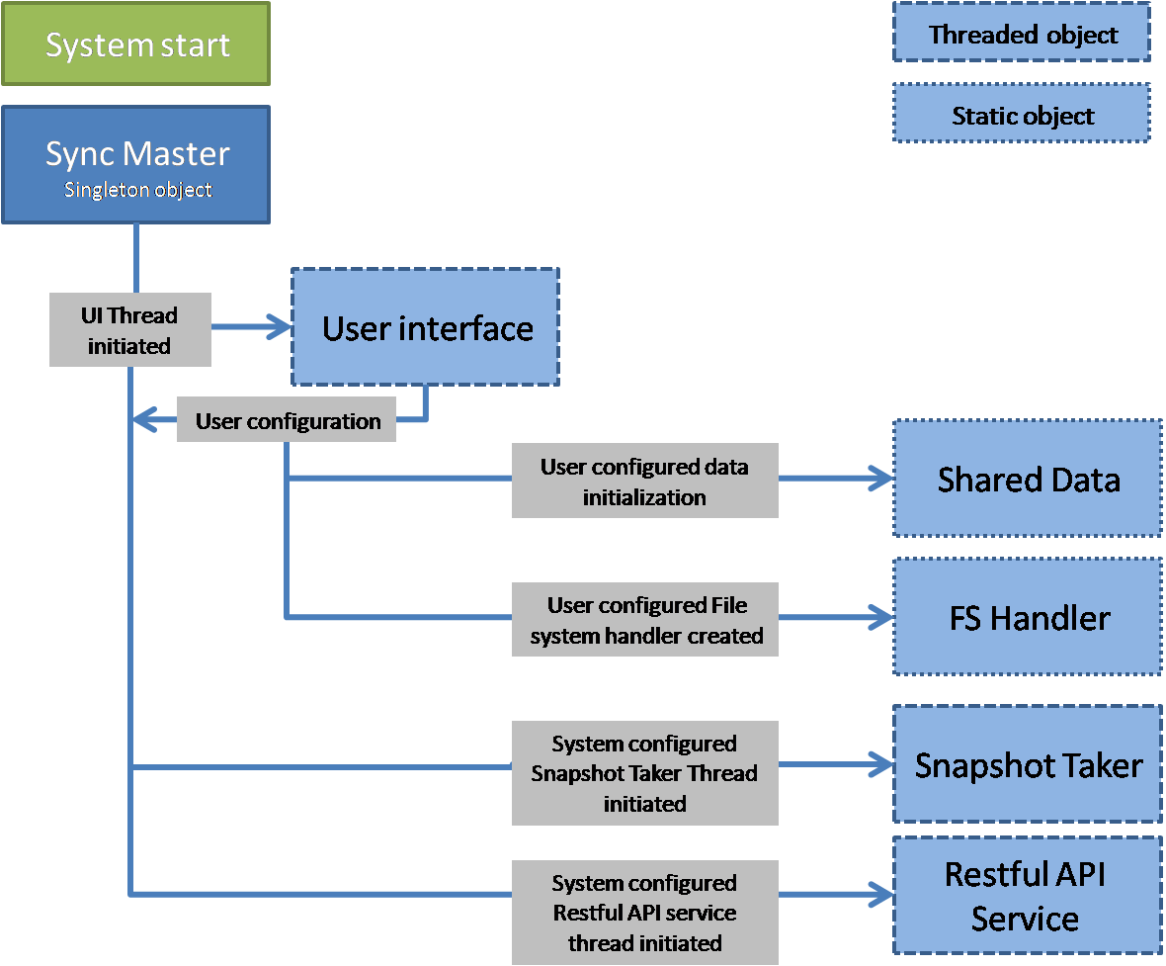

**6.3.1.2. משימות מתוזמנות**

* **תצלום מסך**

תצלום המסך המתוזמן פועל באופן הבא:

* + תהליכון הצלם נמצא במצב המתנה פעילה והוא דוגם דגל מיוחד שתפקידו לאותת לו לבצע צילום. הדגל הוא 'חבר' במחלקת המידע המשותף ומי שמפעיל אותו הוא המסנכרן הראשי.
  + רגע לפני הדלקת דגל הצילום, מזין המסנכרן הראשי את מחלקת המידע המשותף בחותמת הזמן הרלוונטית העכשווית.
  + עם הדלקת הדגל, הצלם מצלם את המסך ושומר את התמונה בנתיב מקומי תחת השם שהוא חותמת הזמן העכשווית אותה הצלם שואב ממחלקת המידע המשותף.
  + את פרטי התצלום והקובץ מזין הצלם את מחלקת המידע המשותף והיא בתורה מחוללת מופע של "מחלקת הצילום הספציפי" אשר בתורה מזינה רשומה בטבלת המיפוי (אותה טבלה המכילה אינדוקס של חותמות הזמן, הנתיבים הפיזיים, דגלי השימוש ומונה השימוש).
  + מתום פעולה זו מכבה הצלם את דגל "הזנקת הצילום" ובכך מיידע את המסנכרן כי המחזור הושלם.
* **מחיקת קבצים**

מחיקת הקבצים המתוזמנת פועלת באופן הבא:

* + אחת לזמן קבוע מראש, המתזמן הראשי מזניק באמצעות מנהל הקבצים תהליכון אנונימי ובו עותק זמני של טבלת המיפוי.
  + התהליכון עובר בצורה סדרתית על הטבלה ומגלה בה קבצים שלא נעשה בהם שימוש (תמונות שצולמו אך לא נתבקשו).
  + באותו האופן, ניגש המנהל אל אותם קבצים ומוחקם בעודו פוסח על הקבצים שסומנו ככאלה להם יש/היה ביקוש ע"י משתמש אחד או יותר.
  + עם מחיקת קובץ, מעדכן תהליכון המחיקה את טבלת הקבצים על המחיקה.

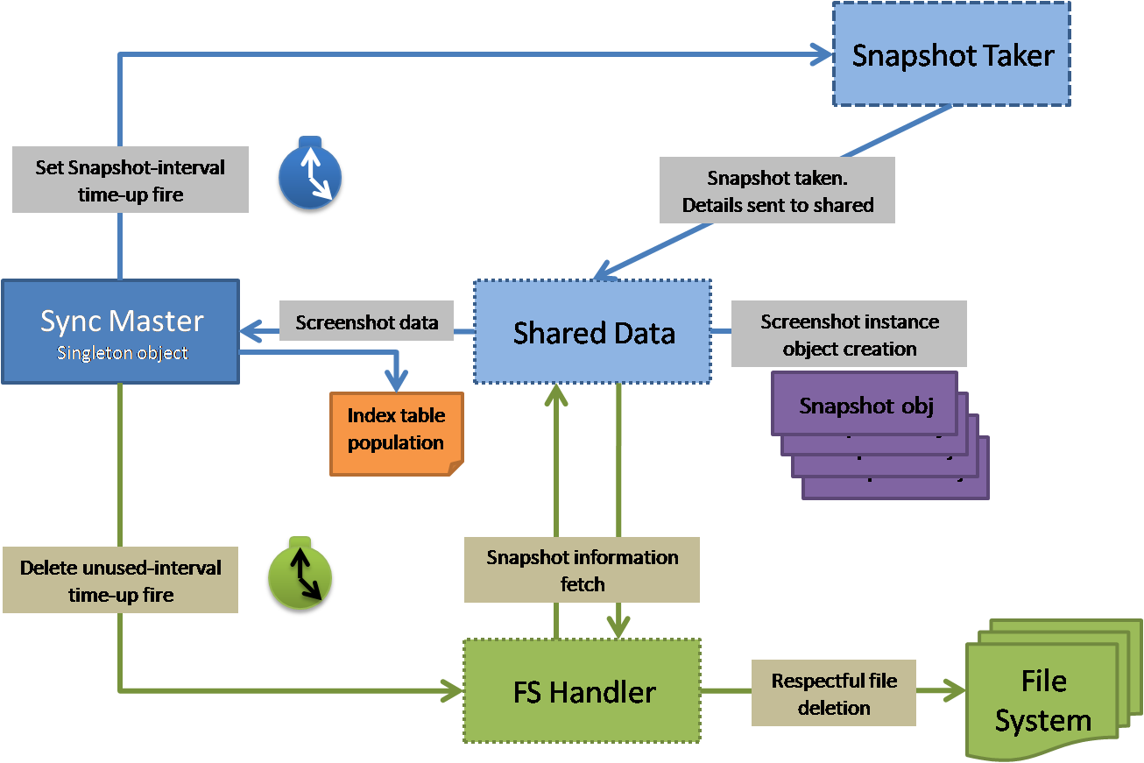

**6.3.1.3 טיפול בקריאה לתצלום מסך**

הטיפול בקריאת משתמש לתצלום מסך נעשה באופן הבא:

* קריאת בקשת תצלום מסך מתקבלת אצל תהליכון שירות הקריאות.
* שירות הקריאות מעביר את חותמת הזמן אל המסנכרן הראשי.
* המסנכרן ממפה את נתיב הקובץ המקומי לאור חותמת הזמן תוך שימוש בטבלת הקבצים אותה מנהל.
* הנתיב מועבר אל מנהל הקבצים לביצוע בדיקות אימות (וזאת על מנת למנוע נסיון העברה של קובץ פגום או חסר).
* מנהל הקבצים מאשר את תקינות הקובץ.
* המסנכרן מעביר לשירות הקריאות את נתיב הקובץ.
* שירות הקריאות מקודד את קובץ התמונה לטקסט ומשיבה אל הלקוח.

